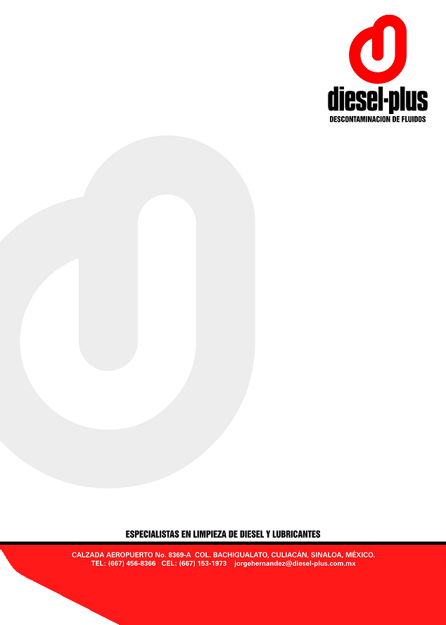
Culiacán, Sinaloa a 03 de agosto de 2021

KURODA, SA DE CV
PRESENTE.-

Por este conducto, la empresa Diesel-plus especializada en sistemas de inyección diesel, se pone a sus apreciables órdenes, haciendo de su conocimiento los precios de los siguientes servicios:

SERVICIO IMPORTE

1 REPARACIÓN FALLA ELÉCTRICA, SALIDA DE TALLER $700.00

SUBTOTAL $700.00
IVA $112.00
TOTAL $812.00

NISSAN VERSA 2015.

(son ochocientos doce pesos 00/100 m.n.)

Sin más por el momento me pongo a sus muy apreciables órdenes para cualquier duda o aclaración al respecto.

A T E N T A M E N T E

--------------------------------
LAE Jorge Alejandro Hernández Lizárraga
Diesel-plus
RFC HELJ7109247C6

